Feuille d’avancement du Projet

# Première partie : Avoir une vue d’ensemble du projet

Le projet Hexart Care nous demande de construire un lecteur portatif grand public de la fréquence cardiaque.

Le projet est composé de quatre partie, pour quatre modules différents :

* Un module cardio qui capte le rythme cardiaque.
* Un module qui affiche le rythme cardiaque.
* Un module qui récupère les informations de la carte Arduino pour les écrire dans un fichier « CSV ».
* Un module qui tris les données pour pouvoirs faire une recherche.

# Deuxième partie : Analysez les structures de données du projet

Représentation graphique de toutes les structures nécessaires, organisation des fichiers de code Arduino et du code C et dépendance entre les fichiers

Structure utilisé pour contenir les données du fichier CSV :

int Poul

unsigned long int Date_En_Seconde

Meta_Donne_Sante

Tableau char Noms_Mois de 100 cases

int Nombres_Jours

Mois

Liens entre les fichiers :

Module de capture du rythme cardiaque.

Carte Arduino.

Module de traitement des donnée enregistrée dans le fichier « CSV »

Module d’affichage du rythme cardiaque avec les LED

Module d’écriture des données dans un fichier « CSV ».

# Troisième Partie : Modularisation et Workflow de fonction et schémas électroniques

Schémas électroniques avec les composants sur Fritzing (vue platine et vue schématique des modules cardios et cœur LED)

MODULE CARDIO

(Vue platine)

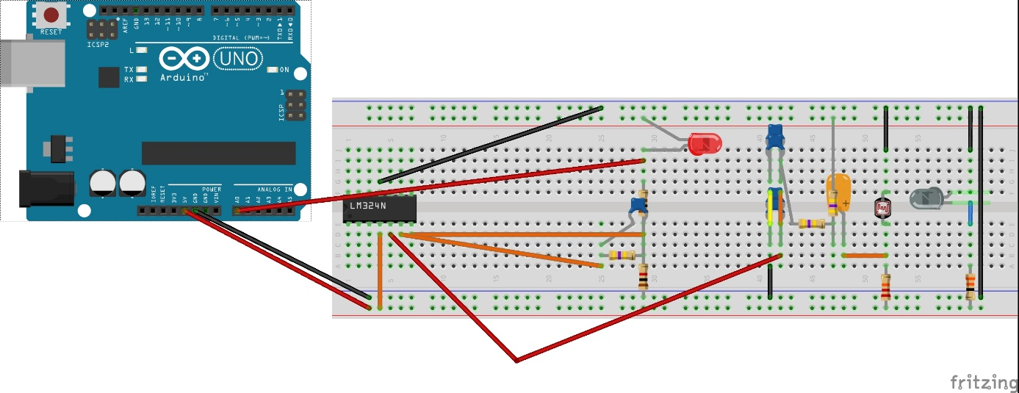

(vue schématique)

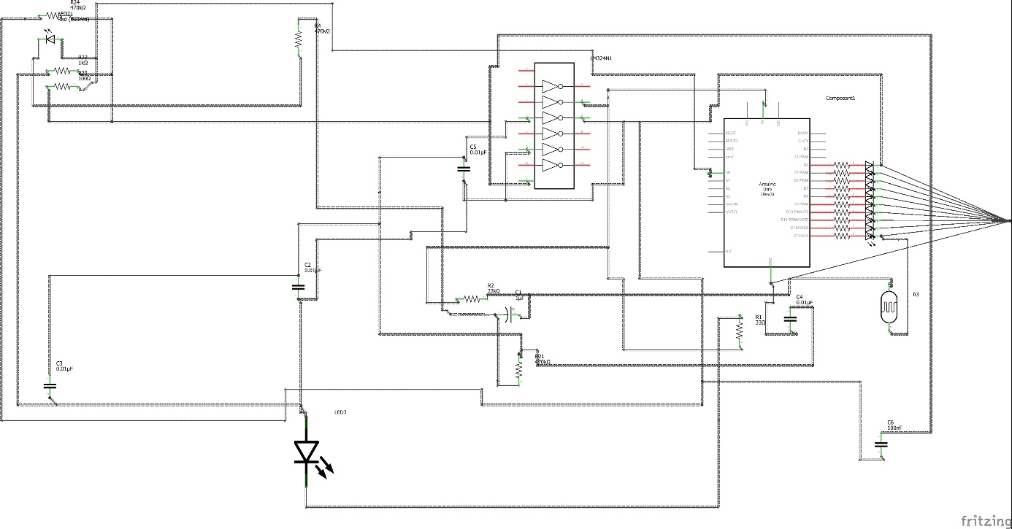

MODULE CŒUR LED

(Vue platine)

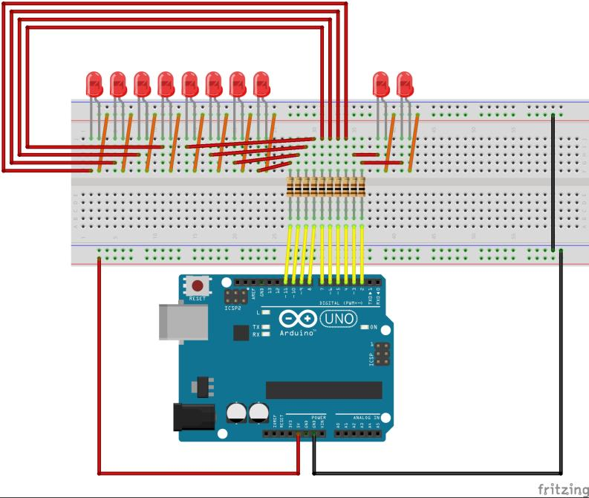

(Vue schématique)

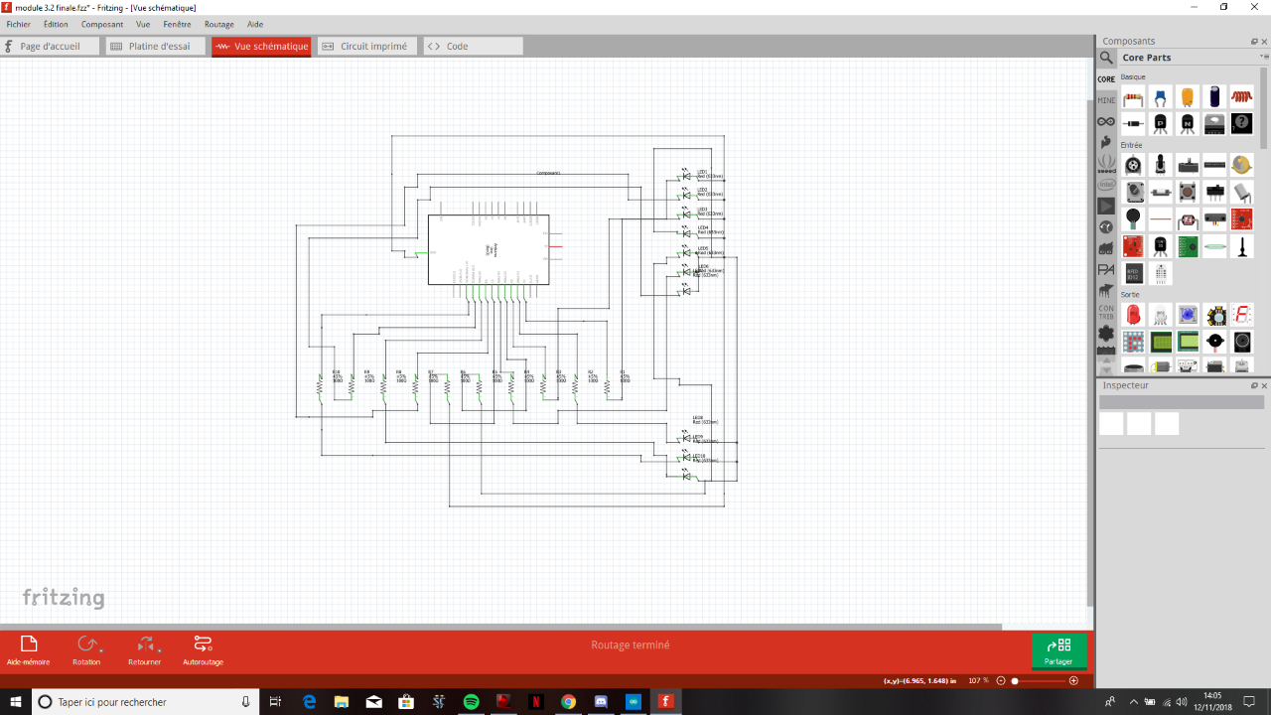

Description algorithmique de chaque partie du projet (module cardio, module cœur de LED (inclus la génération automatique du paramétrage à partir d’un programme en C), module preprocessing / acquisition des données, module lecture et traitement des données en C).

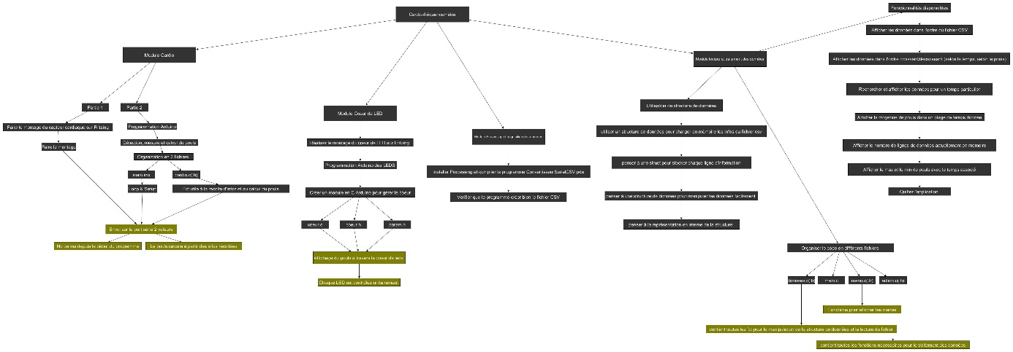

# Quatrième partie : Répartissez-vous les taches

|  |  |
| --- | --- |
| **Nom : Achille Brossier** | **Rôle principal : Chef de groupe (Modules 3/4)** |

|  |  |  |  |  |  |  |  |
| --- | --- | --- | --- | --- | --- | --- | --- |
| **Tâches** | **09/11 10/11 11/11** | **12/11** | **13/11** | **14/11** | **15/11** | **16/11** | **17/11 18/11** |
| Module 3 / 4 | Répartitions des taches  Compréhension du sujet | Aide Montage module 1 et 2 | Montage Module 1  Recherche pistes d’amélioration montage. | Optimisation du montage,  Codage capteur IR  Réalisation module 3 | Codage module 1,  Corrections des bugs et des perturbations | Mise en commun, débogage  Préparation de la soutenance |  |

|  |  |
| --- | --- |
| **Nom : Arthur Lecras** | **Rôle principal : Modules ( 1 / 4)** |

|  |  |  |  |  |  |  |  |
| --- | --- | --- | --- | --- | --- | --- | --- |
| **Tâches** | **09/11 10/11 11/11** | **12/11** | **13/11** | **14/11** | **15/11** | **16/11** | **17/11 18/11** |
| Module 1 / 4 | Répartitions des taches  Compréhension du sujet | Réalisation du code  Programmation  Menu  Affichage pur | Réalisation du code pour le module 2. | Optimisation du code pour le module 2, 3 et 4. | Codage du module 1 | Débogage du module 1 |  |

|  |  |
| --- | --- |
| **Nom : Mattias Hurot** | **Rôle principal : Modules ( 2 / 3 )** |

|  |  |  |  |  |  |  |  |
| --- | --- | --- | --- | --- | --- | --- | --- |
| **Tâches** | **09/11 10/11 11/11** | **12/11** | **13/11** | **14/11** | **15/11** | **16/11** | **17/11**  **18/11** |
| Module 2/3 | Répartitions des taches  Compréhension du sujet | Réalisation du montage cœur de led. | Réalisation des modes obligatoires du module cœur de led . | Découverte et familiarisation de l’environnement processing. | Réalisation de modes supplémentaires pour le module cœur de led. | Mise en Commun  Entrainement soutenance |  |

|  |  |
| --- | --- |
| **Nom : Gauthier Clet** | **Rôle principal :Modules ( 1 / 2 )** |

|  |  |  |  |  |  |  |  |
| --- | --- | --- | --- | --- | --- | --- | --- |
| **Tâches** | **09/11 10/11 11/11** | **12/11** | **13/11** | **14/11** | **15/11** | **16/11** | **17/11**  **18/11** |
| Module 1 /2 | Répartitions des taches  Compréhension du sujet | Montage Cardio et Fritzing  Réalisation feuille d’avancement | Revue et modification du montage  Montage Cœur de LED | Code du cœur de Led | Réalisation de différents modes d’affichage de Led  Création de la présentation | Réalisation fritzing final  Mise en Commun  Entrainement soutenance | Réalisation de la Présentation |